Как защитить ребёнка от насилия. Советы для родителей

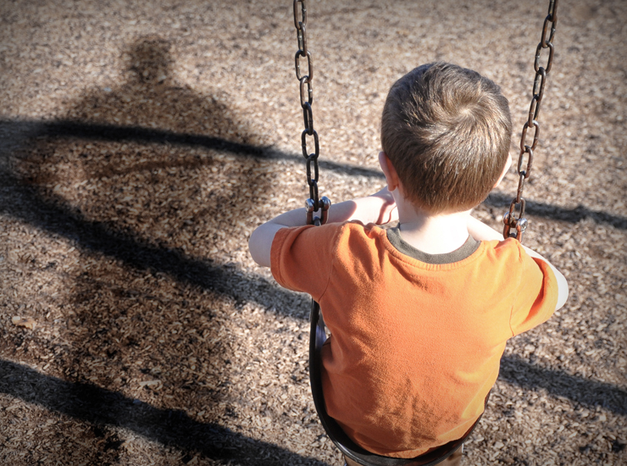

1.Никогда не разговаривать с незнакомцем
Даже если он выглядит милым и симпатичным. Маньяк – это вовсе не хмурый дядя демонической внешности с блуждающим взглядом. Известнейший на всю страну серийный маньяк А. Чикатило, судя по описаниям, был обычным и даже милым человеком. Про него писали: «Чикатило добродушной внешностью и рассудительностью завораживал жертву. Дети добровольно шли с ним несколько километров до подходящего места. Он «работал» с потенциальной жертвой. К каждой находил персональный подход. Если мальчик собирал марки – обещал подарить ценные экземпляры из своей коллекции. Кого-то заманивал перспективой посмотреть видеофильм. У него были готовы уловки на все случаи. Однажды предложил парню показать место, где растут лесные орехи. Но никого насильно он не уводил, чувствовал, что не получается – поворачивался и начинал поиски нового объекта». Родителям следует объяснить ребенку, что чужие люди могут иметь плохие намерения, а соглашаться на предложения посмотреть собачку, фильм, красивый шалаш, пойти туда, где много конфет, игрушек и т.д. категорически нельзя.

2. Родители должны знать окружение своего ребенка
Стоит завести записную книжку с адресами и телефонами педагогов, друзей ребенка и их родителей. Приучите чадо говорить вам: где он, с кем и до какого времени будет там находиться, звонить по прибытию и перед уходом из гостей, кружка и т.д. Не создавайте ситуаций, когда ребенку придется возвращаться поздно одному. Скажем, ожидание автобуса в холодную погоду может стать причиной того, что ребенок сядет в машину к незнакомому человеку, предложившему совершенно бесплатно его подвезти.

3. Придумайте кодовое слово или пароль вместе с ребенком
Это на случай, если вы не сможете откуда-либо забрать чадо или доверить это друзьям и знакомым. Преступники часто представляются друзьями родителей и говорят, что те попросили забрать его. При этом, предупредите, чтобы ребенок никому не говорил это кодовое слово. Не лишним будет проверить, насколько хорошо дитя усвоило это. Достаточно попросить знакомых, которых он не знает, завести разговор с ним в школе или на улице. Если вы заранее не договорились с ребенком о том, что его заберет ваш знакомый, то в подобных случаях приучите ребенка звонить вам
4. Никогда не пишите имя ребенка на одежде, велосипеде, ранце
Это даст преступнику возможность установить с ним контакт.
Закрыть через 8 сек
5.Объясните ребенку,что преступники могут сыграть на его доброте
Скажем, чужие люди подойдут и попросят помочь перевязать подбитую лапку у котенка, проводить до нужного дома, помочь открыть дверь в квартиру… «Оля, Настя и Женя гуляли, когда к ним подошла пожилая женщина и попросила помочь открыть дверь квартиры. Девочки согласились пойти вместе с ней. Женщина постучала, дверь открыли парень и девушка. Девочек затащили в квартиру. Парень стал их избивать, потом нанес несколько ножевых ранений Насте, от которых 13-летняя девочка скончалась», – так выглядела стандартная схема заманивания жертв в дом кемеровского маньяка-людоеда О. Спесивцева. А ведь девочки просто хотели сделать доброе дело.

6. Объясните ребенку, как правильно входить в лифт
Если ребенок увидел у лифта незнакомого человека, то стоит покинуть подъезд. Объяните ребенку, что ему следует дождаться кого-то из знакомых или позвонить рядом живущим и попросить проводить его до квартиры. Разъясняйте ребенку свои действия, если они идут вразрез с тем, что вы от него требуете. Например: «Я вошла в лифт с этим человеком, поскольку я взрослая и, с моей точки зрения, смогу с ним справиться, даже если он попробует на меня напасть. Но для тебя, ребенка, правило только одно: никогда и ни с кем незнакомым не заходить в лифт!»

7. Подавайте ребенку личный пример
Хотите, чтобы ребенок выполнял правила безопасности при поведении на улице и дома? Тогда родителям нужно неукоснительно выполнять их самим. Даже если вы ждете в гости друзей, при звонке в дверь не мчитесь открывать, а обратите внимание ребенка: «Звонят в дверь. Мы ждем гостей, но все равно я сейчас посмотрю в глазок и спрошу, кто там. Если там незнакомые люди, я не буду открывать». И именно так и сделайте. Если вам пришлось возвращаться домой поздно вечером – расскажите ребенку, что вы предприняли для обеспечения своей безопасности. Например, так: «Я не хотела идти по безлюдной темной улице, хотя это и короче. Вместо этого выбрала освещенную дорогу, по которой ходят люди. Пришла на десять минут позже, но зато чувствовала себя уверенно».
Или так: «Мне пришлось сегодня поздно ехать в электричке, поэтому я заранее сняла золотые серьги и кольца и сложила их в сумочку, чтобы не привлекать внимания. А потом позвонила папе, чтобы он встретил меня у станции». Достаточно нескольких таких историй, чтобы основные правила «вечерней безопасности» отложились у ребенка в голове намного прочнее, чем если бы вы просто требовали соблюдения этих правил от него
8. Проигрывайте вместе с ребенком различные ситуации
Например, «Что ты сделаешь, если на улице незнакомый человек предложит тебе посмотреть на красивого щенка, кошечку, редкое животное? Что ты сделаешь, если незнакомец предложит тебе покататься на красивой машине? Что ты сделаешь, если кто-то предложит тебе пойти на работу к маме вместе с ним, а мама тебе об этом ничего не говорила и не звонила? Что ты сделаешь, если кто-то на улице назовет тебя по имени и скажет, что папа попал в аварию и вам вместе нужно ехать к нему?» Выступите в роли ребенка, а он пусть побудет «преступником». Это может дать ему бесценный и запоминающийся опыт. По итогам игры разберите, что было сделано не так. Но не ругайте чадо, а вместе с ним еще раз разберите, как было нужно поступать. Также эту ситуацию можно обыграть, используя игрушки. Если у ребенка есть персонаж в виде любимой игрушки, то можно учить его правилам безопасности, задавая вопрос: «А как бы в этом случае поступил твой любимый герой?»

9. Следите за своей речью
Ищите грань между воспитанием разумной осторожности и «паникерством». Чтобы не запугать ребенка, избегайте выражений типа «не разговаривай с незнакомыми людьми», «кругом полно психов», «детей постоянно крадут», «гулять в парках очень опасно», «никому нельзя доверять» и т.п. Вместо этого скажите: «С незнакомыми людьми надо вести себя следующим образом… Большинству людей можно доверять, но… С тобой ничего не случится, если… Если кто-нибудь подойдет к тебе и скажет…, делай так… Ты можешь обратиться за помощью к…» Объясните ребенку, что в критической ситуации, если нападение произошло, ему стоит кричать, кусаться, кататься по земле. Словом, делать все возможное для привлечения внимания окружающих
10. Выстраивайте с ребенком доверительные отношения с детства
Делитесь с ним своими проблемами. Это, в свою очередь, будет стимулировать его рассказывать о своих. Даже если вы очень устали, найдите время поговорить с ребенком, обсудить его школьные дела. Пусть он знает, что в любой ситуации вы готовы прийти на помощь. О многих жертвах насилия неизвестно или становится известно очень поздно, т.к. дети боялись говорить родителям о произошедшем, потому что думали, что их накажут. Вышеперечисленные правила окажутся неэффективными, если отсутствуют теплые эмоциональные отношения с вашим ребенком.

Преступления в отношении детей – сегодня самая обсуждаемая тема в России. Наказание за содеянное, конечно, должно быть соответствующим, но вместе с ним государство должно выработать и комплекс профилактических мер, обеспечивающих безопасность.
Ведь проблема, которая сегодня развивается по нарастающей, сама по себе не исчезнет

